Приглашаем принять участие в фотовыставке "Мой любимый питомец"
19.08.2022
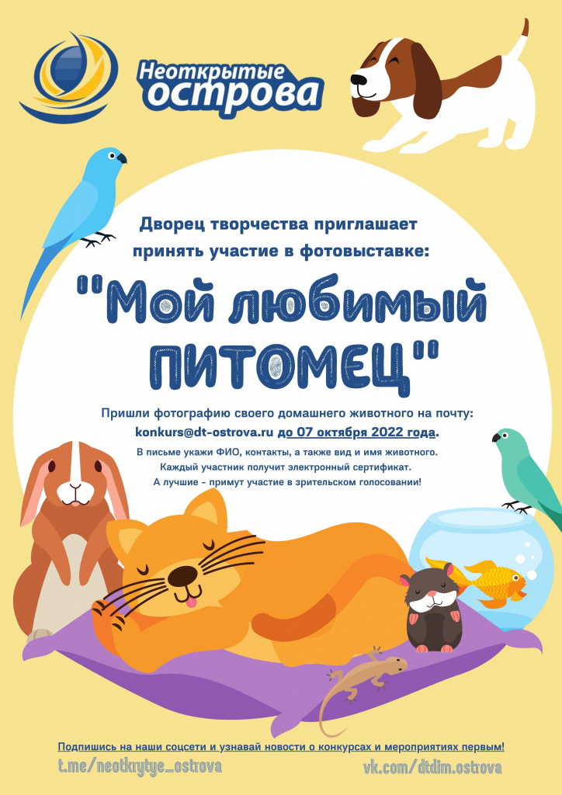

Адрес страницы: http://mitino.mos.ru/presscenter/important/detail/11004482.html
Управа района Митино города Москвы

